一、 选择题:本题共8小题,每小题5分,共40分.在每小题给出的四个选项中,只有一项是符合题目要求的.

C24山东省青岛市2026届高三年级第一次适应性检测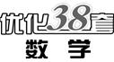
(满分150分,考试时间120分钟)答案见P136
1. 已知复数z=1+i,则$\left|\frac{z}{z\text{-}1}\right|$= ( )

A. 1 B. $\sqrt{2}$ C. 2 D. 4
2. 已知集合A={-1,0,1,2},B={x|x²-x≤0},则A∩B= ( )
A. {-1,0} B. {0,1}
C. {-1,1} D. {0,1,2}
3. 设公差不为0的等差数列{a_{n}}的前n项和为S_{n},S₇=28.若a₃,a₄,a₈成等比数列,则a₈= ( )
A. 16 B. 8 C. 4 D. 2
4. 已知α,β为两个不同的平面,m为平面α内一条直线,则“m∥β”是“α∥β”的 ( )
A. 充分不必要条件
B. 必要不充分条件
C. 充要条件
D. 既不充分也不必要条件
5. 已知变量x,y的统计数据如下,若x与y的经验回归方程为$\overset{＾}{y}$=0.64x+0.8,则m= ( )
x2.83.35.06.77.2
y2.6m4.05.15.4
A. 2.5 B. 2.7 C. 2.9 D. 3.1
6. 某空间站由A,B,C三个舱构成,某次实验需要5名宇航员同时在3个舱中开展,每个人只能去1个舱,每个舱至少安排1名宇航员,其中宇航员甲只能去A舱,则不同的安排方法的种数为 ( )
A. 35 B. 36 C. 42 D. 50
7. 如图,E为矩形ABCD边AB的中点,以动直线l为折痕将矩形在其下方的部分向上翻折,每次翻折后点E都落在边CD上,记该落点为F,过点F作FP垂直于CD交直线l于点P,点P的轨迹为曲线W的一部分,则W为 ( )
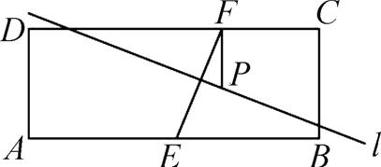
A. 圆 B. 椭圆
C. 双曲线 D. 抛物线
8. 已知函数f(x)的定义域为R,且f(x-2)为偶函数,f(2x-1)为奇函数,f(0)=1,则$\overset{2026}{\underset{i=1}{\text{∑}}}$f(i)= ( )
A. 1 B. 0 C. -1 D. -2
二、 选择题:本题共3小题,每小题6分,共18分.在每小题给出的选项中,有多项符合题目要求.全部选对的得6分,部分选对的得部分分,有选错的得0分.
9. 已知数列{a_{n}}的前n项和为S_{n},若S_{n}=2a_{n}+1,则 ( )
A. a₁=1 B. a_{n}=-2^{n-1}
C. S_{n}=2^{n}-1 D. a₁a₂…a_{2n}=$2^{2n^{2}\text{-}n}$
10. 已知函数f(x)=ln|x|+x²-$\frac{1}{x^{2}}$,则 ( )
A. f(x)在区间(0,+∞)上单调递增
B. f(x)恰有两个零点
C. 不等式f(x)<f(1-x)的解集为$\left\{x\left|0<x<\frac{1}{2}\right.\right\}$
D. 若f(m)+f(n)=0,则m²+n²的最小值为2
11. 已知四面体ABCD满足AB=AC=CD=BD=2,BC=2$\sqrt{2}$,点A,B,C,D均在球O₁的表面上,球O₂与四面体的4个面均相切,过直线O₁O₂的平面截四面体ABCD所得的截面的面积为S,则 ( )
A. 球O₁的表面积为8π
B. 当四面体ABCD体积最大时,O₁O₂=2-$\sqrt{2}$
C. 当AD=$\sqrt{2}$时,S的最大值为$\sqrt{3}$
D. 当AD=$\sqrt{2}$时,S的最小值为$\frac{\sqrt{15}}{5}$
三、 填空题:本题共3小题,每小题5分,共15分.
12. 已知随机变量X服从正态分布N(2,σ²),若P(X≤0)=0.2,则P(X≤4)= .
13. 双曲线C:$\frac{x^{2}}{a^{2}}$-$\frac{y^{2}}{b^{2}}$=1(a>0,b>0)的左、右焦点分别为F₁,F₂,以F₁F₂为直径的圆与双曲线C在第一象限内的交点为M.若直线MF₂与双曲线C的一条渐近线平行,则双曲线C的离心率为 .
14. 记△ABC内角A,B,C的对边分别为a,b,c,$\frac{ccosA}{acosC}$+$\frac{2ccosB}{bcosC}$=3,则$\frac{1}{tanA}$+$\frac{2}{tanB}$的最小值为 .
四、 解答题:本题共5小题,共77分.解答应写出文字说明、证明过程或演算步骤.
15. (本小题满分13分)
已知函数f(x)=Asin(ωx+φ)A>0,ω>0,$\left|φ\right|$<$\frac{π}{2}$的部分图象如图所示.
(1) 当x∈$\left[\text{-}\frac{π}{2}\text{,}\frac{π}{2}\right]$时,求f(x)的单调递增区间;
(2) 已知θ∈$\left(0\text{,}\frac{π}{2}\right)$,且f(θ)=-$\frac{2}{5}$,求cos 2θ的值.
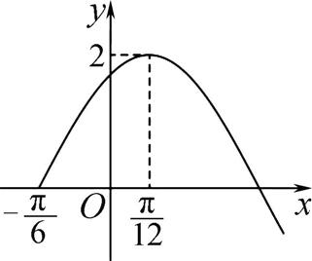

16. (本小题满分15分)
如图,在菱形ABCD中,∠A=60°,AB=2,E为线段AB的中点,将△ADE沿DE翻折至△A'DE,得到四棱锥A'-BCDE.
(1) 求证:平面A'BE⊥平面BCDE;
(2) 当二面角A'-DE-C为120°时,求CA'与平面A'DE所成角的正弦值.
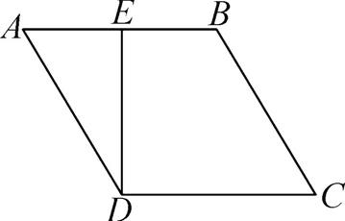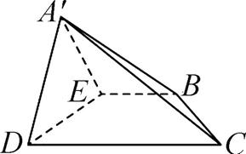

17. (本小题满分15分)
已知函数f(x)=ax²-ln x.
(1) 讨论f(x)的单调性;
(2) 若存在x₁,x₂∈[1,3],x₂-x₁≥1,使得f(x₁)=f(x₂),求实数a的最大值.
18. (本小题满分17分)
在某生成式人工智能模型中,有一种简化的“词元生成器”,该模型只有两种词元A,B,且生成词元的总数不超过2n(n≥2).若生成A,则过程立即结束;否则继续生成,直至总数达到2n.每个词元的生成需要先预测,再审核.假设每次预测为A,B的概率均为0.5,且各次预测相互独立.审核规则如下:
① 若预测中第一次出现词元A,则审核后生成A,B的概率均为0.5;
② 若预测中第二次出现词元A,则审核后必生成A;
③ 若预测中出现词元B,则审核后必生成B.
设X表示过程结束时生成词元的总个数.
(1) 求P(X=1),P(X=2);
(2) 求X的分布列;
(3) 求P(X=2$\left|X≤n\right.$).
19. (本小题满分17分)
已知O为坐标原点,椭圆W:$\frac{x^{2}}{a^{2}}$+$\frac{y^{2}}{b^{2}}$=1(a>b>0)的离心率为$\frac{1}{2}$,长轴长为4.
(1) 求椭圆W的方程.
(2) 若过点O的直线l交椭圆W于A,B两点,点C在椭圆W上,D为直线BC与x轴的交点,点A的横坐标为点D横坐标的3倍.
① 求证:AB⊥AC;
② 若点A,B都在曲线E:y=m^{x+1}+n(m≥2)上,求n的最大值.

